В УТ 10 есть стандартная обработка «Печать этикеток». Очень грустный функционал.
В свое время на просторах интернета нашлась обработка «Печать этикеток (BeeStock)», преимуществом которой было удобное создание и редактирование различных шаблонов. (№2 на изображении).
В ходе эксплуатации обработки, она обросла дополнительным функционалом.
Необходимо реализовать данный или приближённый функционал в УНФ.
Возможно, что-то уже есть в УНФ. Есть – хорошо, нет – нужно делать.

Основная суть работы с данной обработкой в нашем производственном процессе.
Менеджер создаёт документ реализации товаров. Рапечатывает комплект документов – УПД+наклкдная.
На накладной выводится ШК (в формате code128 зашит номер и дата реалки. Что-то такое. Не помню. Давно делал. В УНФ уже из коробки выводится ШК. Будем работать с этим).
Накладная физически попадает в цех фасовки.
Фасовщик сканирует ШК с бумажной версии накладной.
Обработка находит реалку и загружает из неё необходимую номенклатуру в таблцу на форме. Подставляет нужные шаблоны для каждой строки товара в соответсвии с номенклатурой. «В ходу» два основных шаблона – «задник на кофе», «задник на чай». Остальное – экзотика.
Жмёт батон «Печать сразу на принтер».
Принтер печатает этикетку.
И пошёл делать заказ – фасовать. Клеит этикетки на пакеты, фасует,…..
После сборки всей заявки, фасовщик вновь обращается к данной обработке, чтобы напечатать ярлыки на коробки собранной заявки.
«Сканирует» накладную, выбирает себя из списка пользоватлей (как сборщика). Вводит количество мест и произвольный комментарий. Обработка формирует этикетку-ярлык. OK. Напечатал, наклеил.
И т.д. по кругу

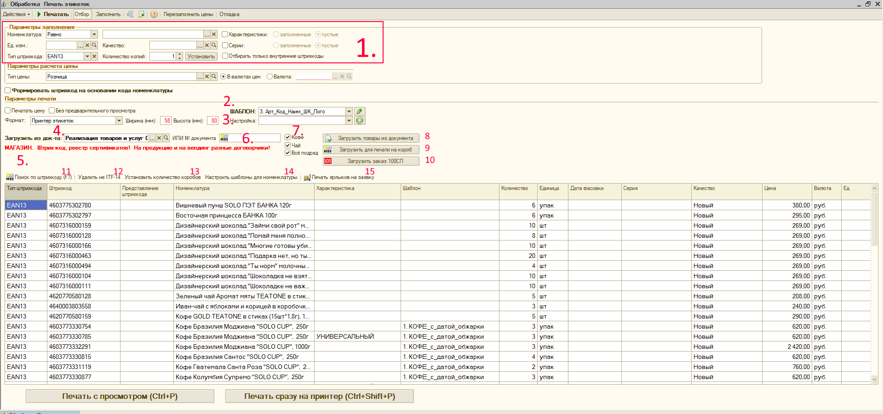
Комментарии к основной форме обработки:
- Блок № 1 – не пользуемся.
- «Параметры расчета цены» - редко используем. На этикетках цену не выводим. Для этого есть ценники.
- «Формировать штрихкод на основании кода номенклатуры» - устарело.
- Галка «Печатать цену» - не пользуемся. Цена выводится, если есть поле Цена в самом макете. На галку не смотрим.
- Галка «Без предварительного просмотра» - не пользуемся. В нижней части формы есть на этот случай отдельная кнопка. Так удобнее, чем за галкой следить.
- Формат – всегда «принтер этикеток». На листах А4 ничего не печатаем.
- Ширина/высота – нужно код смотреть. Не уверен, что используется. Эти настройки есть в настройках каждого макета этикетки.
- №2 «Шаблон» - выбор шаблона для заполнения и вывода на экран этикетки. ВАЖНО. Шаблон также можно указать в таблице с номенклатурой в колонке «Шаблон» для каждой строки.
- №3 «Настрока» – не пользуемся. Это настройка количества строк/столбцов и расположения этикетки при печати на А4. На листах А4 ничего не печатаем.
- №4 «Загрузить из документа». Поле выбора документа, из которого загружаем номенклатуру в таблицу на форме. Можно выбрать различные типы документов – заказы, счета, поступления, реализации, складские документы.
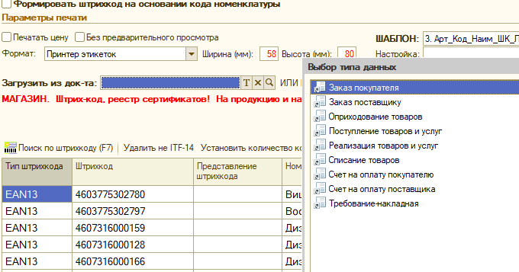
- №7 – глаки для фильтрации товаров при загрузке из документа. Сделано костыльно. Можно облагородить через какую-то настройку. Сейчас прям в коде прописан незатйливый алгоритм отбора. Вида, если наименование содежит «чай», то это чай, если наименввание начинается с «кофе», то это кофе. Но лучше сделать простенький справочник с настройками соответсвия «Группа номенклатуры» - Перечисление.{Чай/Кофе/Запчасти/Обувь/Печенье/Прочее}. Что-то такое. Можно и в коде пока оставить анализ наименования. Потом допилим.
- №8 – загрузть товары из документа. После ручного выбора документа в поле 4, юзер жмёт эту кнопку для загрузки номеклатуры из документа в таблицу. При отборе как раз учитываем галки из п.7
- №9 – незатейливый алгоритм. Для строк таблицы меняет количество (делит текущее на 10), ищет у номенклатуры ШК ITF14, если он есть, то меняет штрихкод на ITF14 и меняет ЕИ. Дальше пользователь сам выбирает нужный шаблон и печатает ярлыки. Этот механизм нужен для печати ярлыков на групповую упаковку – коробки с товаром.
Например, было так (печатал этикетку на каждую единицу товара):
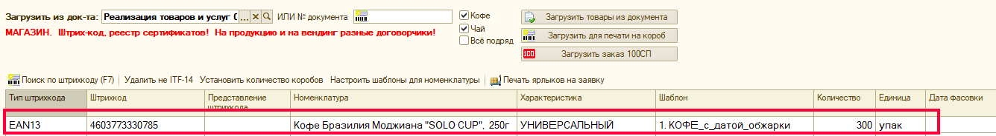
После нажатия на 9, станет так:
- №10 можно пока не делать.
- № 11 подбор номенклатуры по ШК. Поиск и добавление номенклатуры по ШК. Если есть в ТЗ, то увеличили кол-во на 1, нет в ТЗ – добавили новую строку.
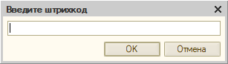
- №12 – удалить не ITF14. Просто удаляет строки в ТЗ, где тип ШК<>ITF14

- №6 – поле, где можно указать номер документа (бедт искать среди реализаций) или отсканировать ШК с распечатанного документа реализации. По ШК система найдёт реализацию и автоматически загрузит номенклатуру в таблицу.
- №13 – «Установить количество коробов» - детский сад. Делит в каждой строке текущее количество на 10. Было бы здорово логику изменить. Смотреть единицы измерения каждой номенклатуры с коэффициентом >1, брать единицу измерения ближайшую к 1 и делить на этот коэффициент, а не просто на 10.
Например у номенклатуры есть ЕИ:
базовая ЕИ шт (коэф=1)
ящик – 10 шт (х10)
паллет 1000 шт (х1000).
При таком раскладе, берем ЕИ с коэффициентом х10 и испоьзуем этот коэффициент для расчёта.
У нас вся вложимость по 10 шт в ящик. Поэтому и не парились. Если завтра будет где-то 12 шт в ящике, то этот алгоритм накроется медным тазом. Как вариант, можно сделать доп.реквизит в номекнлатуре – «вложимость». Так будет проще обрабатывать всю логику, чем лазить и анализировать единицы измерения в каждой номенклатуте, особенно, если ЕИ больше двух.
- №14 «Настроить шаблон номенклатуры». Открывает форму справочника «Шаблоны этикеток по группам номенклатуры». Примитивный справочник. Хранит соответсвие «Группа номенклатуры» - «Шаблон этикетки»
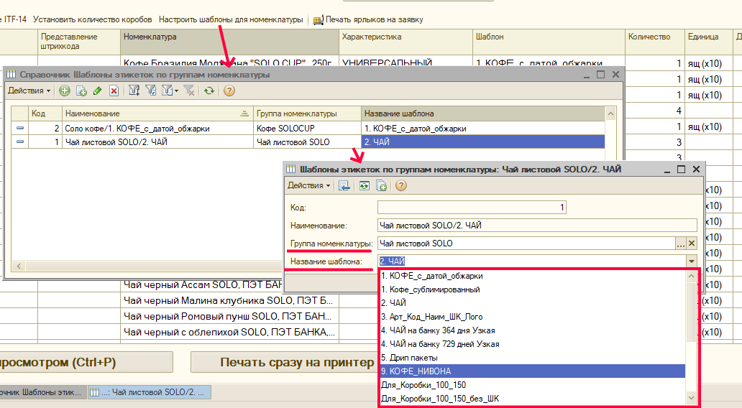
- №15 «Печать ярлыков на заявку». Обработчик включает выполнение двух алгоритмов:
1. Запись в доп.реквизит реализации ссылки на пользователя (сборщика). Кто собрал заявку.
2. Выводит на печать незатейливый макет ярлыка для наклеивания на каждую коробку заявки.
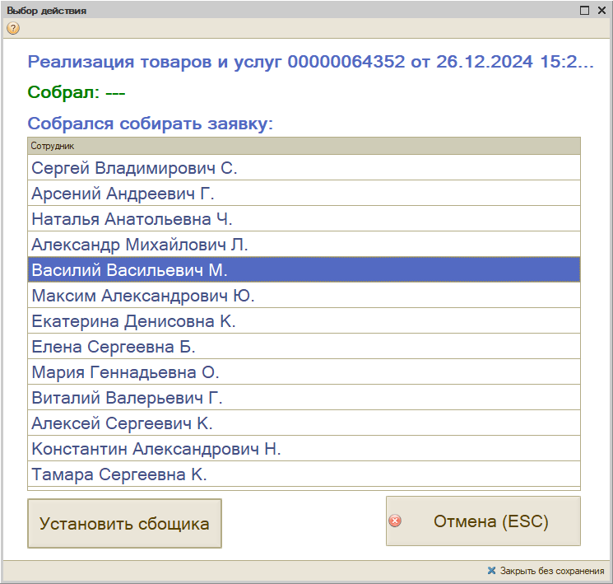
- Выбор сборщика

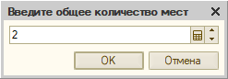
- Вопрос пользователю о количестве грузомест (будем печатать столько ярлыков)

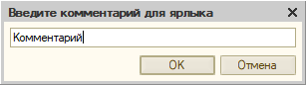
- Запрос на ввод произвольного комментария. Выводим в макет ярлыка.
Результат работы кнопки
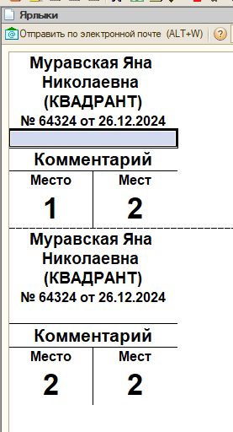
Выводим контрагента, номер и дату реалки, комментарий, порядковый номер ярлыка (1, 2,..n), общее количество мест (из второго вопроса).

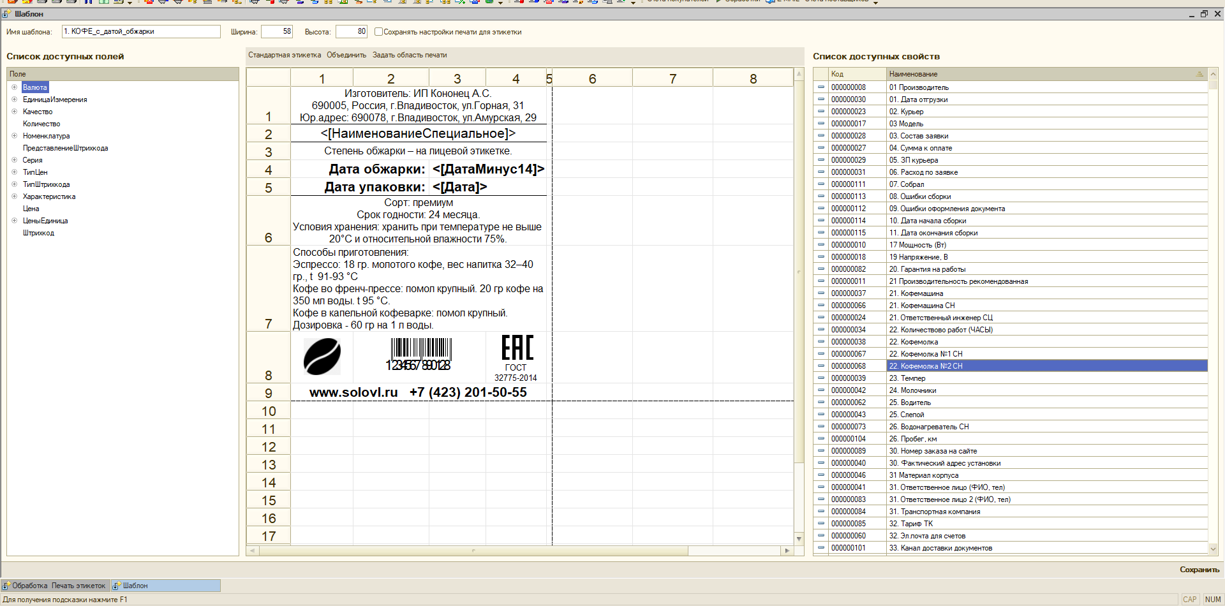
Форма настройки макета для печати этикетки.
Слева – доступные поля для добавления в макет – реквизиты объектов – номенклатура, цены, ЕИ,…
Справа – свойства объектов – очень богато – доступны свойства номенклатуры, контрагента, договора, документа реализации. Не припомню, чтобы чем-то пользовались. Свойства контрагента и догвоора точно нет.
Есть специальные теги для вставки в шаблон. Их формирование зашито в код обработки.
- "НаименованиеСпециальное" – что-то там форматирует, убирает, добавляет в полном наименовании номенклатуры.
- "Сертификат" – номер декларации соответствия. В УНФ не понял, где декларации хранятся. Видимо, как в УТ – нигде. Откуда брать будем? Я планировал просто сделать доп.реквизит в номенклатуре. Нахрен городить регистры, толку от них. Декларация есть – вколотил номер, дату нач., дату кон.. Поменялась декларация – изменил. Зачем хранить историю. В жизне не припомню, чтобы пригодилась.
- "Дата" – текущая дата в формате "дд.ММ.гггг"+" г."
- "Дата364" - текущая дата + 364 дня. Формат как у "Дата"
- "Дата729" - текущая дата + 729 дней. Формат как у "Дата"
- "ДатаМинус7" - от текущей даты - 7 дней. Формат как у "Дата"
- "ДатаМинус10" - от текущей даты - 10 дней. Формат как у "Дата"
- "ДатаМинус14" - от текущей даты - 14 дней. Формат как у "Дата"
- "ДатаМинус21" - от текущей даты - 21 день. Формат как у "Дата"
- "ДатаВремя" - текущая дата+время.
Данные теги активно используются.

